Приложение № 1 УТВЕРЖДАЮ:
Приказ № 1/32 от 01.09.2014 г.
Директор ________ Т.В.Глушакова
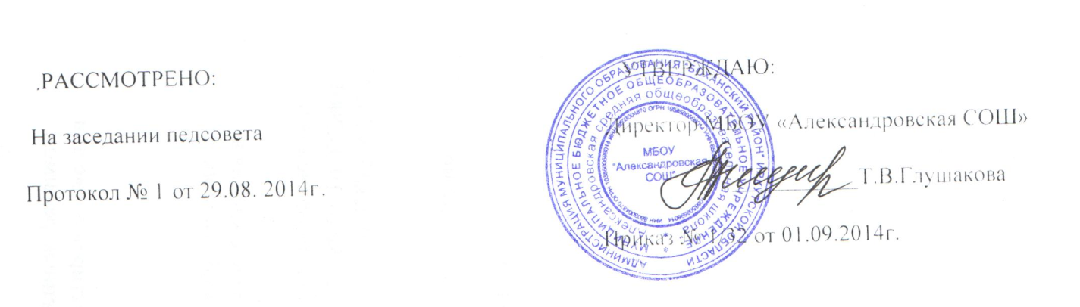
Регламент использования сети Интернет

в МБОУ «Александровская СОШ»
Для всех участников образовательного процесса (учащихся и педагогов) МБОУ «Александровская СОШ» обеспечен доступ к сети Интернет (для решения задач учебно-воспитательного процесса). С целью использования компьютерной техники и ресурсов сети Интернет приказом директора школы утвержден следующий график работы компьютерных классов и библиотеки:
1. кабинеты начальной школы, компьютерный класс (кабинеты № 3,4,5,6,24):
1.1. проведение уроков информатики и ИКТ, других предметных уроков с использованием персональных компьютеров - ежедневно с 8.30 до 14.10 в соответствии с расписанием;
1.2. проведение различных внеклассных мероприятий и индивидуально-групповых занятий - ежедневно с 15.00 до 16.00 и (или) по договоренности с учителем информатики;
2. библиотека (1 этаж):
2.1. индивидуальная работа учащихся и педагогов на персональном компьютере (в том числе свободный доступ к сети Интернет во внеурочное время): ежедневно (понедельник - пятница) с 9.00 до 15.00.
3. администрация, бухгалтер (кабинет № 1)
3.1. административная работа, электронный документооборот, администрирование школьного сайта с 8.00 до 18.00 ежедневно (кроме воскресенья)
3.2. разрешается работа в сети интернет административному персоналу в воскресные и праздничные дни в связи с производственной необходимостью.

